Бекітемін:
Оқу ісі жөніндегі орынбасары: ____________________

Қазақстан Республикасы Оқу-ағарту министрлігі
______________________________________________
(білім беру ұйымының атауы)
Қысқа мерзімді (сабақ) жоспары
Жазық және сфералық айналар. Практикалық жұмыс №10 «Ойыс айнаға түскен және шағылған стандартты сәулелердің жолы»
(сабақтың тақырыбы)

Бөлім: | Геометриялық оптика
Педагогтың аты-жөні:
Күні:
Сынып: 11 | Қатысушылар саны: | Қатыспағандар саны:
Сабақтың тақырыбы: | Жазық және сфералық айналар. Практикалық жұмыс №10 «Ойыс айнаға түскен және шағылған стандартты сәулелердің жолы»
Оқу бағдарламасына сәйкес оқыту мақсаттары: | 11.6.2.2 - сфералық айнадағы сәуленің жолын салу және сфералық айнаның формуласын есептер шығаруда қолдану
Сабақтың мақсаты: | - жазық және сфералық айналарда кескін салу ережелерін біледі  - ойыс айнаға түскен стандартты сәулелердің жолын салады  - сфералық айна формуласын (1/F = 1/d + 1/f) есептерде қолданады  - кескін сипаттамасын дененің орнына байланысты талдайды
Құндылықтарға баулу: | «Адал азамат» бағдарламасы бойынша: Заң және тәртіп.  «Тәртіпке бағынған құл болмайды, тәртіпсіз ел болмайды» – Бауыржан Момышұлы.  Құндылық топтық жұмыстағы жауапкершілік пен өзара құрмет арқылы жүзеге асады.
Сабақтың барысы:
Сабақтың кезеңі/ уақыт | Педагогтің әрекеті | Оқушының әрекеті | Бағалау | Ресурстар
Сабақтың басы  5 минут  Ұйымдастыру, қызығушылықты ояту, мақсат қою | Ұйымдастыру кезеңі. Сәлемдесу, түгендеу, бағалау парағын тарату.  Білімді өзектендіру: «Қар кесегі». Бірінші оқушы «Гюйгенс принципі. Жарықтың шағылу заңы. Практикалық жұмыс №9 «Сапалық және сандық есептер шығару»» тақырыбынан бір ұғымды айтады, келесісі оны қайталап, жаңасын қосады.  Проблемалық сұрақ: Неліктен прожектор шамы ойыс айнаның фокусына, ал «ыстық» күн пешінің қазаны да фокусқа орналастырылады?  Оқушылардың болжамдары тыңдалып, сабақтың тақырыбы мен мақсаты бірге анықталады. | Ұғымдарды тізбектей қайталап, жаңасын қосады.  Болжам айтып, мақсатты анықтауға қатысады. | ҚБ: ауызша кері байланыс, «Бас бармақ». | Слайд  Бағалау парағы
Кейс-стади  15 минут  Өмірлік жағдаятты зерттеу | Кейс. Тіс дәрігерінің ойыс айнасы, көлік дөңес айнасы.  Топтарға 3 сұрақ: 1) Мұнда қандай физикалық құбылыс бар? 2) Оны қандай шамалар сипаттайды? 3) Мәселені қалай шешуге болады?  Кейсті шешуге қажетті теория (мұғалім слайдпен қысқа түсіндіреді, оқушылар Т-кесте толтырады):  - Жазық айна: кескін жалған, тура, өлшемі тең, симметриялы.  - Сфералық айна: F = R/2; формула 1/F = 1/d + 1/f; Γ = f/d.  - Стандартты сәулелер: оське параллель → F арқылы; F арқылы → параллель; центр C арқылы → өзіне қайта.  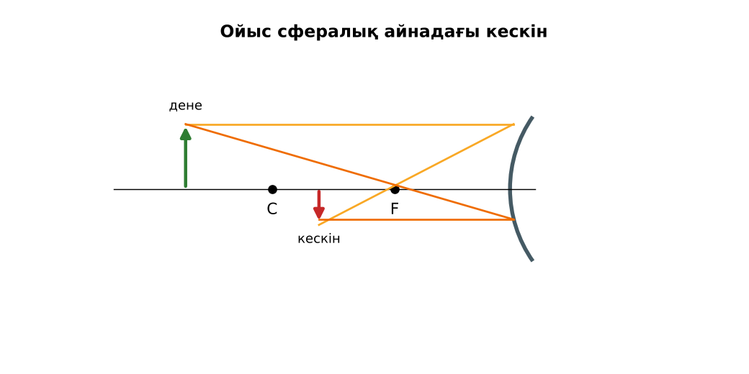  1-сурет. Ойыс айнадағы кескін | Кейсті талдап, сұрақтарға топпен жауап береді.  Т-кесте толтырады. | Дескриптор:  - жазық және сфералық айналарда кескін салу ережелерін біледі;  - топта/жұпта белсенді жұмыс істейді.  2 балл | Физика 11-сынып оқулығы  Кейс карточкасы
Кейсті шешу  8 минут  Есептеу және дәлелдеу | Үлгі есеп / мысал. Сфералық айна  1) 1/F = 1/d + 1/f; F = R/2.  2) R = 40 см, d = 30 см: f = 60 см.  Жауабы: 60 см.  ЕББҚ оқушыларына: жұп-тьютор (күшті оқушымен бірге жұмыс); терминдер сөздігі (қазақша – орысша) және сызбалар. | Есептеп, кейске негізделген шешім ұсынады. | Дескриптор: шешімді есептеумен дәлелдейді.  1 балл | Жұмыс дәптері
Сергіту сәті  2 минут | «Молекулалар». Оқушылар қатты дене, сұйық, газ молекулаларының қозғалысын қимылмен көрсетеді. | Қимылмен орындайды. | – | –
Сабақтың ортасы  10 минут  Деңгейлік тапсырмалар (жеке жұмыс) | Оқушы деңгейін өзі таңдайды; А деңгейін орындаған оқушы В деңгейіне өтеді (тапсырмалар Қосымша 1-де).  А деңгейі (білу, қолдану):  R = 40 см ойыс айнаның фокус аралығы?  В деңгейі (талдау):  F = 20 см ойыс айнадан 30 см-де дене тұр. Кескін қашықтығы мен ұлғаюы?  С деңгейі (жинақтау, бағалау):  Дөңес айна (F = −30 см) алдында 60 см-де дене. Кескінді есепте және салып, көлік айнасына қолдануын түсіндір.  ЕББҚ оқушыларына: белсенді рөл беру (уақыт сақшысы, материал таратушы); толтырылған үлгі есеп және бос орынды толықтыру тапсырмасы. | Деңгейін таңдап, жеке орындайды.  Жауап кілтімен өзін-өзі тексереді. | Дескриптор:  А: ойыс айнаға түскен стандартты сәулелердің жолын салады – 2 балл  В: сфералық айна формуласын (1/F = 1/d + 1/f) есептерде қолданады – 3 балл  С: кескін сипаттамасын дененің орнына байланысты талдайды – 4 балл | Деңгейлік карточкалар  Жауап кілті
Сабақтың соңы  5 минут  Бекіту, рефлексия, үй тапсырмасы | Бекіту: Google Forms викторинасы (мұғалім алдын ала дайындайды). Сұрақтар:  - F = ? (R/2)  - d < F болса кескін? (жалған, үлкейген)  - Дөңес айнаның F? (теріс)  Google Forms: https://forms.google.com/  Рефлексия «PMI» (Плюс – Минус – Қызықты): сабақтың жақсы жағы, жетілдіретін тұсы және қызықты сәті.  Үй тапсырмасы (таңдау бойынша):  - А: §25; 3 есеп.  - В: Қасықтың екі бетіндегі кескінді бақылау.  - С: Күн концентраторлары туралы. | Викторинаға жауап береді.  Балын қосып, өзін-өзі бағалайды.  Рефлексия жасайды. | Дескриптор: викторина сұрақтарының 80%-ына дұрыс жауап береді – 1 балл  Шкала: 90–100% «өте жақсы», 70–89% «жақсы», 50–69% «қанағаттанарлық» | Google Forms (QR)  Kundelik.kz
Мұғалімге ескерту: оқушылар жиі жіберетін қателер
- Дөңес айна үлкейтеді. → Кішірейтеді.
Өмірмен байланыс
Тіс дәрігерінің ойыс айнасы, көлік дөңес айнасы.
Тапсырмалардың жауап кілті
Тапсырма | Жауабы
А | F = 20 см.
В | f = 60 см; Γ = 2 (нақты, төңкерілген).
С | f = −20 см (жалған), Γ = 1/3 – кішірейген, көру өрісі кең.
Қосымша 1 | 2.
Қосымша 2 | d < F.
Үлгі есеп | 60 см.

Қосымша 1. Оқушыға арналған тапсырмалар парағы (басып шығаруға)
Аты-жөні: ____________________ **Сынып:** __ **Күні:** ______

А деңгейі
R = 40 см ойыс айнаның фокус аралығы?
____________________________________________________________________________________________
____________________________________________________________________________________________

В деңгейі
F = 20 см ойыс айнадан 30 см-де дене тұр. Кескін қашықтығы мен ұлғаюы?
____________________________________________________________________________________________
____________________________________________________________________________________________
____________________________________________________________________________________________

С деңгейі
Дөңес айна (F = −30 см) алдында 60 см-де дене. Кескінді есепте және салып, көлік айнасына қолдануын түсіндір.
____________________________________________________________________________________________
____________________________________________________________________________________________
____________________________________________________________________________________________

Қосымша тапсырмалар
1) Γ = f/d?
____________________________________________________________________________________________
2) Ойыс айнада жалған кескін қашан?
____________________________________________________________________________________________
Қосымша 3. Тірек-конспект (бос орындарды сабақ барысында толтыр)
Тақырып: Жазық және сфералық айналар. Практикалық жұмыс №10 «Ойыс айнаға түскен және шағылған стандартты сәулелердің жолы»

• Жазық айна: кескін жалған, тура, өлшемі тең, симметриялы.
• Сфералық айна: F = R/2; формула 1/F = 1/d + 1/f; Γ = f/d.
• Стандартты сәулелер: оське параллель → F арқылы; F арқылы → параллель; центр C арқылы → өзіне қайта.

Есімде қалған формула / ереже: ____________________________________________________________
____________________________________________________________________________________________
Қосымша 2. Бағалау парағы (әр оқушыға)
Кезең | Дескриптор | Балл | Менің балым
Өмірлік жағдаятты зерттеу | Дескриптор: - жазық және сфералық айналарда кескін салу ережелерін біледі; - топта/жұпта белсенді жұмыс істейді. | 2
Есептеу және дәлелдеу | Дескриптор: шешімді есептеумен дәлелдейді. | 1
Деңгейлік тапсырмалар (жеке жұмыс) | Дескриптор: А: ойыс айнаға түскен стандартты сәулелердің жолын салады – 2 балл В: сфералық айна формуласын (1/F = 1/d + 1/f) есептерде қолданады – 3 балл С: кес | 9
Бекіту, рефлексия, үй тапсырмасы | Дескриптор: викторина сұрақтарының 80%-ына дұрыс жауап береді – 1 балл Шкала: 90–100% «өте жақсы», 70–89% «жақсы», 50–69% «қанағаттанарлық» | 1
Барлығы | 11–13 «өте жақсы», 8–10 «жақсы», 6–7 «қанағаттанарлық» | 13

Қосымша 4. Көрнекілік (интерактивті тақтаға немесе басып шығаруға)
1-сурет. Ойыс айнадағы кескін

Суретпен жұмыс (сұрақтар): 1) Суретте қандай құбылыс/құрылғы бейнеленген? 2) Қандай физикалық шамалар көрсетілген және олар қалай байланысқан? 3) Суретке сүйеніп, өмірден бір мысал келтір.
Сандық ресурстар (QR-кодтар)
Google Forms – викторина  https://forms.google.com/   | Bilimland – видеосабақ  https://bilimland.kz/   | OPIQ – цифрлық оқулық  https://www.opiq.kz/  

